**Mitsubishi Electric-Manage Energy System with EcoMonitorLight and EcoMonitorPlus**

Mitsubishi Electric- giám sát hệ thống năng lượng với EcoMonitorLight và EcoMonitorPlus

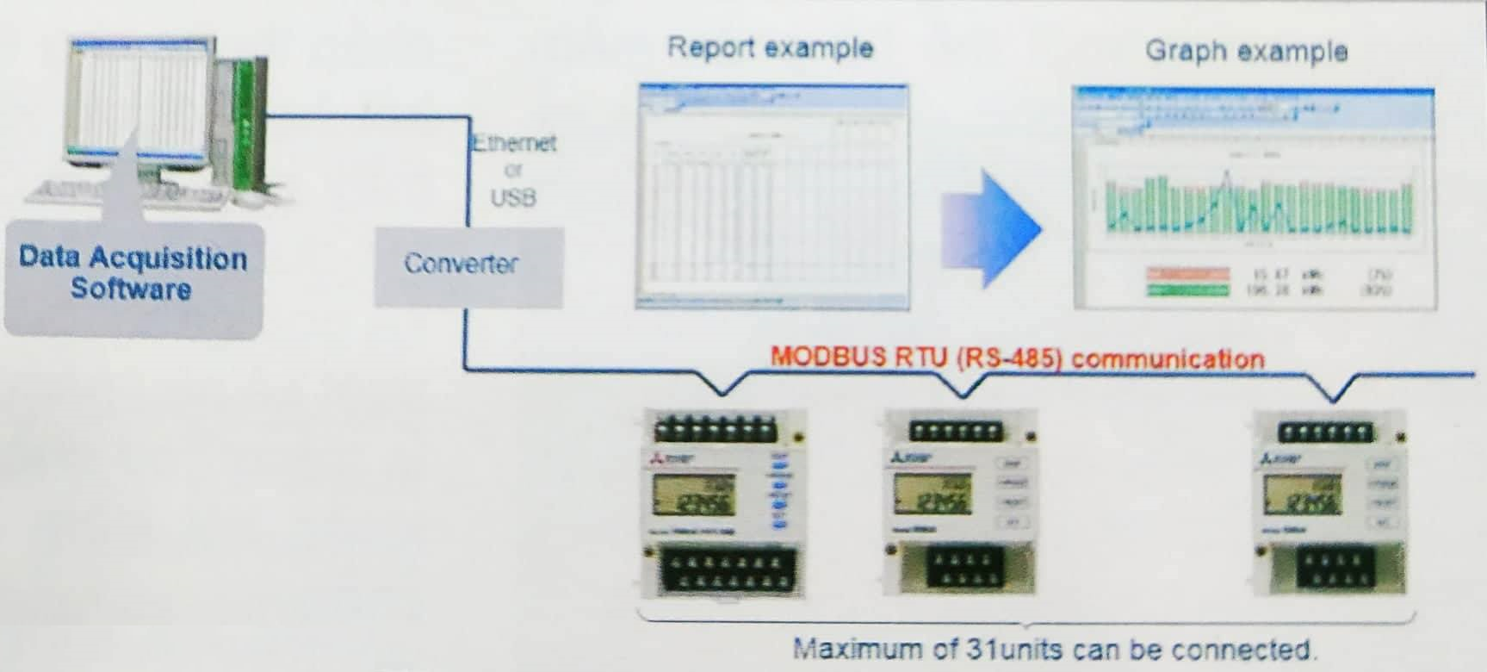  
-----------------------------------------------------

**1. EcoMonitorLight**

EcoMonitorLight is ideal for simple and easy measuring. This product is effective for eliminating energy waste and confirming the benefits of energy-saving countermeasures by visualizing the energy consumed by air conditioning and lighting systems, and production equipment.

EcoMonitorLight thể hiện sự đơn giản và dễ dàng cho việc đo lường. Thiết bị giúp loại trừ sự thất thoát năng lượng và tin tưởng vào lợi ích đem lại thông qua việc giám sát chặt chẽ các mức năng lượng tiêu thụ của các hệ thống điều hòa, chiếu sáng, hiệu năng hoạt động thiết bị sản xuất.  
------------------------------------------------------------------

EcoMonitorLight is suitable if you are thinking about measuring energy in a simple low cost manner. The integrated display allows you to perform the main unit settings and check measured values quickly. By using data logging, the various energy values (such as current, voltage and power) can be stored on a SD memory card and check later in PC.

In addition, with the MOD- BUS® RTU/TCP communication function, EcoMonitorLight can be connected with EcoWebserver III or other host system. Current value, output form, measurement device setting and other information to be displayed and set with ease on a computer by using free software from Mitsubishi Electric.

Nếu bạn đang nghĩ đến việc giám sát mức tiêu hao năng lượng của hệ thống với tiêu chí tiết kiệm và hiệu quả thì EcoMonitorLight là hoàn toàn phù hợp. Hệ thống hiển thị tích hợp của thiết bị cho phép người dùng tùy chỉnh và kiểm tra các giá trị đo đếm nhanh chóng. Việc sử dụng khối “data logging" sẽ giúp lưu trữ vào thẻ SD những giá trị năng lượng đa dạng như dòng điện, điện áp, công suất tiêu thụ..., người dùng có thể kiểm tra lại trên máy tính.

Ngoài ra, các chuẩn giao tiếp truyền thông MODBUS® RTU/TCP giúp thiết bị giao tiếp được với hệ thống thu thập và phân tích dữ liệu (EcoVVebserver III) của Mitsubishi Electric cũng như các hệ thống máy chủ khác. Các giá trị tức thời, định dạng dữ liệu, cài đặt giá trị đo lường có thể dễ dàng được hiển thị trên máy tính và được thiết lập thông qua một phần mềm miễn phí được cung cấp bởi Mitsubishi Electric.  
------------------------------------------------------------------

**2. EcoMonitorPlus**

EcoMonitorPlus is an energy measuring unit that offers extra value depending on how it is utilized and combined to suit the application. Benefits include configuring systems to visualize energy use. EcoMonitorPlus included 4 modules with various function. The maximum number of measurement circuits is 14 (for single phase 2 wire) and 7 (for single phase 3 wire, three phase). Each module can be carried different function such as: Simply measure energy, 440VAC direct voltage input, great for measuring leakage current when monitoring insulation, same and different voltage input measurement, input analog/multiple pulse information.

EcoMonitorPlus là một thiết bị đo lường cung cấp những giá trị vượt trội dựa trên những tính năng được thiết kế phù hợp với nhu cầu đa dạng. Lợi ích đem lại không chỉ ở sự thuận tiện trong việc thiết lập hệ thống và giám sát tiêu thụ năng lượng, mà còn hỗ trợ cho công tác bảo trị để phòng ngừa sự cố hệ và tăng hiệu suất hoạt động của hệ thống. EcoMonitorPlus bao gồm tối đa 4 mô đun đo kết nối. Tổng số mạch điện 1 pha 2 dây đo đếm được là 14 và sẽ là 7 mạch đối với hệ thống 3 pha hoặc 1 pha 3 dây. Các mô đun được thiết kế với chức năng đa dạng như: đo lường đơn giản, đo điện áp đầu vào là 440V trực tiếp, đo dòng rò, đo nhiều nguồn giống hoặc khác nhau, mô đun tín hiệu analog hoặc xung.  
----------------------------------------------------------------------------  
Similar to EcoMoni-torLight, MODBUS®RTU communication is equipped as standard, it can be connected with PLC, host system, or display device HMI (GOT). By using Logging Unit Utility Software (provided free by Mitsubishi Electric) and data logging module, the measurement data can be easy to make the report and graphs via PC. Along with Multi Meter ME96SS, EcoMonitorPlus and EcoMonitorLight have been delivering added value to energy management system. This solution help to prevent the trouble as well as improve productivity of system which is main target of energy saving solution.

Tương tự với EcoMonitorLight, chuẩn truyền thông MODBUS®RTU (RS-485) được tích hợp như là cấu hình cơ bản. Thông qua đó có thể kết nối EcoMonitorPlus với PLC, hệ thống máy chủ hoặc thiết bị HMI. Sử dụng kết hợp phần mềm Logging Unit Utility (cung cấp miễn phí bởi Mitsubishi Electric) và khối lưu trữ dữ liệu có thể giúp người sử dụng máy tính để tạo ra các báo cáo và biểu đồ dựa theo số lượng đo lường. Từ đó giúp phản ánh trực quan quá trình hoạt động của hệ thống. Cùng với đồng hồ đa năng ME96SS, EcoMonitorPlus and EcoMonitorLight đã và đang tạo ra những ý nghĩa lớn trong việc quản lý năng lượng. Giải pháp này giúp ngăn ngừa các sự cố và cải thiện hiệu suất hệ thống, đây là những mục tiêu quan trọng của giải pháp tiết kiệm năng lượng.

**Endress + Hauser receives the Red Dot Award**  
Endress + Hauser nhận giải thưởng Red Dot

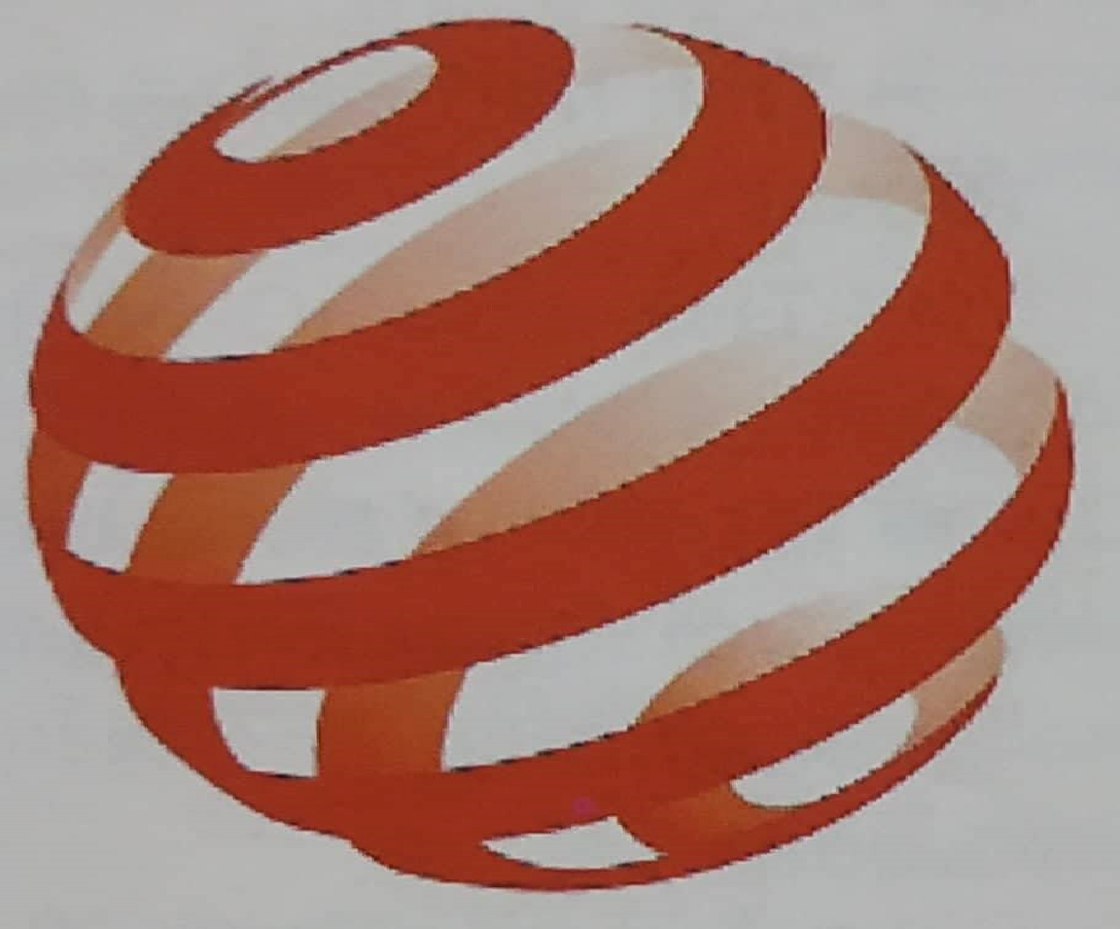

Picomag flowmeter combines outstanding functionality with a solid design.  
Lưu lượng kế Picomag kết hợp chức năng nổi bật với thiết kế chắc chắn.

---------------------------------------------------------------

With its Picomag flowmeter, Endress+Hauser impressed the jury of the Red Dot Design Awards to receive the Red Dot seal of quality in the product design category. The smart plug-and-play instrument scored equally well for its functionality and compact design.

Với lưu lượng kế Picomag, Endress + Hauser đã gây ấn tượng với ban giám khảo về Giải thưởng Thiết kế Red Dot để nhận được dấu ấn chất lượng Red Dot trong hạng mục thiết kế sản phẩm. Dụng cụ cắm và chạy thông minh có điểm số tốt cho chức năng và thiết kế nhỏ gọn của nó.  
------------------------------------------------------

The Red Dot is an internation¬ally recognized award for products that feature high-quality design and optimally meet the needs of customers. “We are pleased that the Picomag persuaded the jury with its compact format, flexible installation possibilities and in-tuitive operation,” said Dr Bernd- Josef Schäfer, Managing Director of Endress+Hauser Flowtec, the Group’s center of competence for flow measurement technology based in Reinach, Switzerland.

Red Dot là một giải thưởng được quốc tế công nhận cho các sản phẩm có thiết kế chất lượng cao và tối ưu đáp ứng nhu cầu của khách hàng. “Chúng tôi rất vui rằng Picomag thuyết phục ban giám khảo với định dạng nhỏ gọn, khả năng lắp đặt linh hoạt và hoạt động trực quan”, tiến sĩ Bernd-Josef Schäfer Giám đốc điều hành của Endress + Hauser Flowtec nói, trung tâm của Tập đoàn thẩm quyền đối với công nghệ đo lưu lượng có trụ sở tại Reinach, Thụy Sĩ.  
---------------------------------------------------------  
Professor Dr Peter Zec, initiator and CEO of the Red Dot Award, congratulated Endress+Hauser: “The winning products are marked by outstanding functionality and an attractive appearance, which proves that the designers under¬stood their customers.” Among other things the products are evaluated according to the level of innovation, functionality, design quality, ergonomics and durability. A roughly 40-person jury selected the winners from 6,300 objects that were submitted for consideration.

Giáo sư Tiến sĩ Peter Zee, ngươi khởi xướng và Giám đốc điều hành của giải thưởng Red Dot, chúc mừng Endress + Hauser: “Các sản phẩm đoạt giải được đánh dấu bằng chức năng nổi bật và một ngoại hình hấp dẫn, trong đó chứng minh rằng các nhà thiết kế hiểu khách hàng của họ.” Trong số những thứ khác các sản phẩm được đánh giá theo mức độ của sự đổi mới tính năng, chất lượng thiết kế, thái và độ bền. Khoảng 40 người ban giám khảo lựa chọn người chiến thắng từ 6.300 đối tượng đã được đệ trình để xem xét.  
-------------------------------------------------------------

Pocket-size flow measure- ment technology  
Công nghệ đo lưu lượng bỏ túi  
In industrial process measurement and automation, demand is steadily rising for simple, reliable and maintenance-free measur-ing instruments in a pocket-sized format. The new Picomag from Endress+Hauser fulfills these requirements and can be deployed across all industries. It measures not only the flow in electrically conductive fluids, but also the process temperature. In addition, Picomag offers customers easy commissioning with Bluetooth using its Smart- Blue App, as well as sear less system integration thanks to IO-Link technology.

Trong quá trình đo lường và tự động hóa quy trình công nghiệp, nhu cầu ngày càng tăng đối với các dụng cụ đo đơn giản, đáng tin cậy và không cần bảo trì ở định dạng có kích thước bỏ túi. Picomag mới từ Endress + Hauser đáp ứng các yêu cầu này và có thể được triển khai trên tất cả các ngành. Nó đo lường không chỉ dòng chảy trong chất lỏng dẫn điện, mà còn là nhiệt độ của quá trình. Ngoài ra Picomag cung cấp cho khách hàng khả năng vận hành dễ dàng Với Bluetooth sử dụng SmartBlue App cũng như tích hợp hệ thống liền mạch nhờ công nghệ I0-Link.  
-------------------------------------------------------------

Red Dot Design Award  
Giải thưởng thiết kế Red Dot  
The Red Dot Design Award is one of the world s biggest design com¬petitions. The award, which stands for outstanding design quality, is divided into three categories: product design, communications design and design concept. Winners will be honored at the beginning of July during the Red Dot Gala, which will be held at the Opera House in Essen, Germany. All of the winning innovations will be displayed during a special four-week exhibition and also presented in the Red Dot Design Yearbook.

Giải thưởng Thiết kế Red Dot là một trong những cuộc thi thiết kế lớn nhất thế giới. Giải thưởng, viết tắt của chất lượng thiết kế nổi bật, được chia thành ba loại: thiết kế sản phẩm, thiết kế truyền thông và khái niệm thiết kế. Người chiến thắng sẽ được vinh danh vào đầu tháng 7 trong Red Dot Gala, sẽ được tổ chức tại Nhá hát lớn ở Essen, Đức. Tất cả các sáng kiến chiến thắng sẽ được hiển thị trong một cuộc triển lãm bốn tuần đặc biệt và cũng thể hiện trong thiết kế Red Dot Yearbook.

**New generation of soft starters for simple to demanding drive requirements**

Bộ khởi động mềm thế hệ mới cho các yêu cầu về truyền động đơn giản

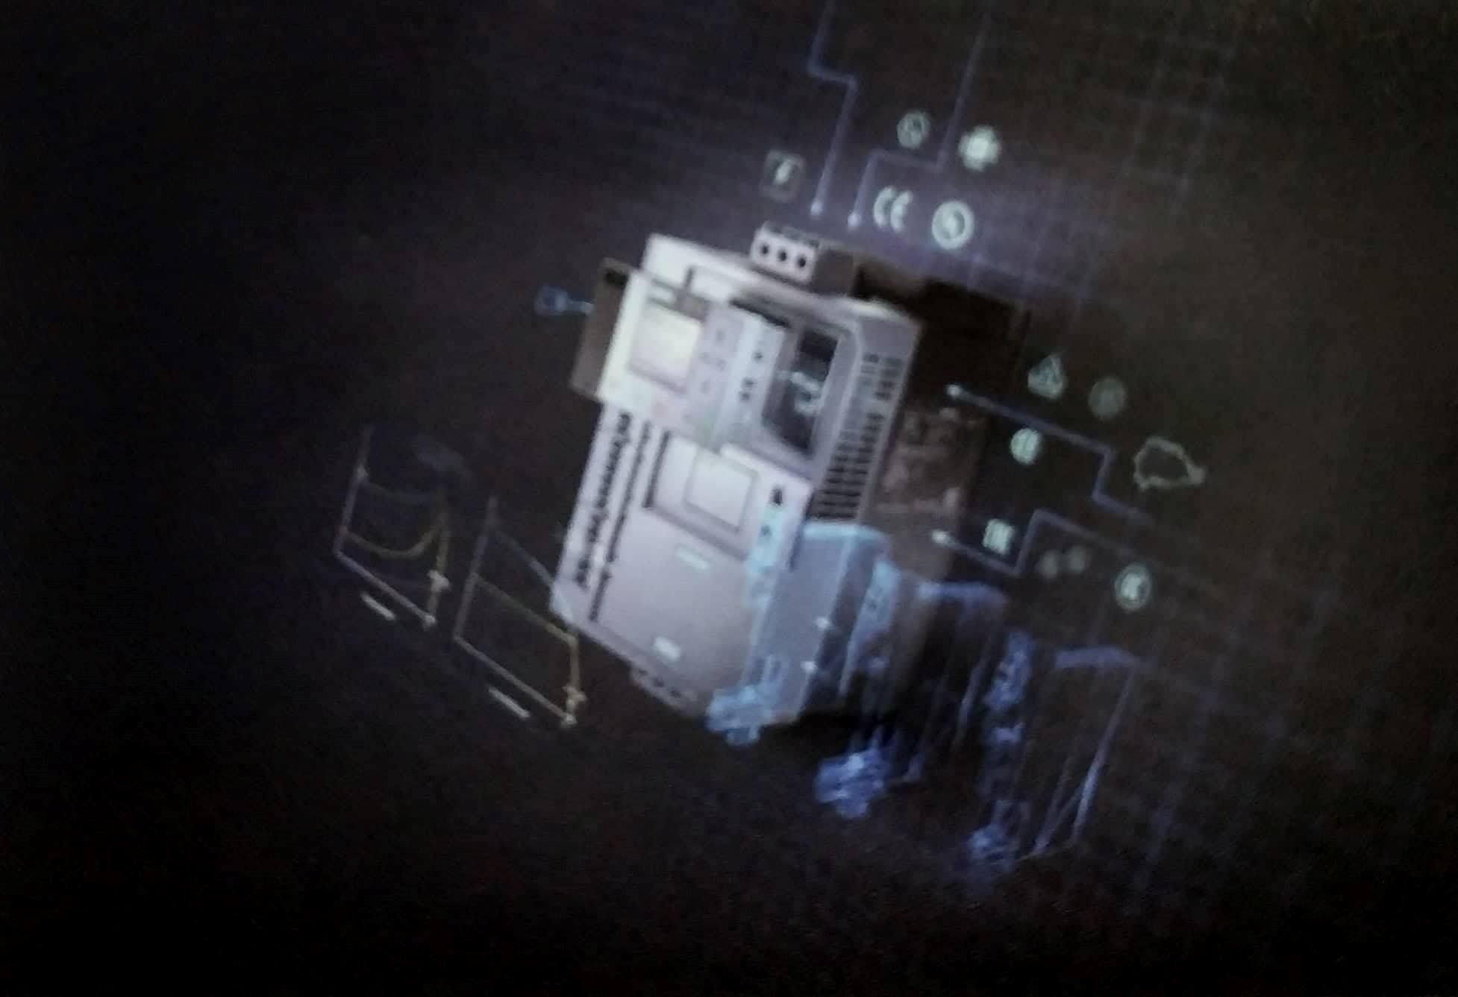

With its Sirius 3RW5 range, Siemens is launching a new generation of soft starters for simple to demanding drive requirements. This comprehensive range of devices for the soft starting of three-phase asynchronous motors from 5.5 to 1,200 kW enables efficient and future-proof machine concepts to be implemented easily and cost-effectively.

The new Sirius 3RW5 soft starters are suitable for any drive, they can be easily integrated into the automation system, and they supply data right up to MindSphere, the cloud-based, open loT operating system of Siemens. Practice-related functions such as automatic parame-terization with changing startup characteristics, and integrated properties such as electrical ruggedness in the case of fluctuating line voltages, support smooth operation in a host of applications.

Với phạm vi Sirius 3RW5, Siemens đang tung ra một thế hệ mới các bộ khởi động mềm cho các yêu cầu về truyền động đơn giản. Phạm vi các thiết bị khởi động mềm của động cơ không đồng bộ ba pha từ 5.5 đến 1.200 kW này cho phép các khái niệm máy bằng chứng tương lai và hiệu quả để được thực hiện một cách dễ dàng và chi phí có hiệu quả.

Các bộ khởi động mềm Sirius 3RW5 mới thích hợp cho bất kỳ truyền động nào, chúng có thể dễ dàng tích hợp vào hệ thống tự động, và chúng cung cấp dữ liệu ngay cho MindSphere, hệ điều hành IoT mở rộng dựa trên đám mây của Siemens. Các chức năng liên quan đến thực hành như tham số tự động với các đặc điểm khởi động thay truyền động và các thuộc tính tích hợp như độ bền điện trong trường hợp điện áp dòng dao động, hỗ trợ hoạt động trơn tru trong nhiều ứng dụng.  
-------------------------------------------------------------------

The new harmonized Sirius 3RW5 soft starter generation offers the right hardware for all requirements as well as individual expansions such as operator panels with and without display (HMIs), or communication via Profi- net/Profibus and Modbus. The devices are suitable for global use thanks to numerous certificates and approvals such as IEC, UL and CSA. Tested combinations for the entire motor I feeder extend the range of possible uses. The compactly designed enclosure, which won the if-design award 2018, and the coated printed circuit boards contribute to a space-saving and rugged control panel assembly.

Hệ thống khởi động mềm mới của Sirius 3RW5 cung cấp phần cứng phù hợp cho tất cả các yêu cầu cũng như các mở rộng riêng lẻ như bảng điều khiển có và không có màn hình hiển thị (HMI), hoặc truyền thông qua Profinet / Profibus và Modbus. Các thiết bị này phù hợp cho sử dụng toàn cầu nhờ vào nhiều chứng chỉ và sự chấp thuận như IEC, UL và CSA. Các kết hợp được kiểm tra cho toàn bộ máy nạp động cơ mở rộng phạm VI sử dụng có thể. Vỏ máy được thiết kế gọn gàng, giành được giải thưởng thiết kế nếu năm 2018, và bảng mạch in tráng góp phần vào một bảng điều khiển tiết kiệm không gian và chắc chắn.

------------------------------------------------------------------

The new Sirius 3RW5 soft starters can be used in a host of applications thanks to specific functions - from pumping, ventilating and compressing, to moving and processing. In ad-dition, they feature special functions such as starting time monitoring, automatic parameterization depending on motor startup, pump stop to avoid pressure peaks in piping systems, and condition monitoring with warning and alarm limits. They are also designed to be electrically rugged to fluctuations in line voltages.

Bộ khởi động mềm mới của Sirius 3RW5 có thể được sử dụng trong nhiều ứng dụng nhờ các chức năng cụ thể - từ bơm, thông gió và nén, di chuyển và chế biến. Ngoài ra, chung còn có các chức năng đặc biệt như giám sát thời gian khởi động, tự động hoá thông số tùy thuộc vào khởi động động cơ, dừng bơm để tránh áp suất đỉnh trong hệ thống đường ống và theo dõi tình trạng với các giới hạn cảnh báo và báo động. Chúng cũng được thiết kế để có điện trở gồ ghề do sự biến động của điện áp dòng.  
---------------------------------------------------------------

The new Sirius 3RW5 soft starter generation is fitted with modern hybrid switching technology to ensure efficient switching and energy-saving operation. This enables low-wear switching, extends the service life of the devices and provides mechanical protection for the drive train. The soft starting ensures that the devices avoid current peaks in the power supply system. All in all, using the new Sirius 3RW5 devices enhances the reliability of the application and increases the cost efficiency of the system.

Hệ thống khởi động mềm mới của Sirius 3RW5 được trang bị công nghệ chuyển mạch lai hiện đại để đảm bảo hoạt động chuyển mạch và tiết kiệm năng lượng hiệu quả. Điều này cho phép chuyến mạch thấp, tăng truyền động thọ của thiết bị và bảo vệ cơ học cho hệ thống truyền động. Việc khởi động mềm đảm bảo rằng các thiết bị tránh những đỉnh hiện tại trong hệ thống cung cấp điện. Tất cả trong tất cả, sử dụng thiết bị Sirius 3RW5 mới tăng cường độ tin cậy của ứng dụng và tăng hiệu quả chi phí của hệ thống.  
---------------------------------------------------------------

A further advantage when using the new 3RW5 generation of soft starters is the provision of data, for CAx tools like Eplan, for example. In addition, the Simulation Tool for Soft Starters (STS) helps the user to make a simple product selection. The new 3RW5 soft starters can be configured and commissioned easily and in a standardized manner in the TIA Portal using the Soft Starter ES engineering software. They are simply linked up to the automation system by means of the various communication options.

Một ưu điểm nữa khi sử dụng phần mềm khởi động 3RW5 mới là cung cấp dữ liệu, ví dụ như cho các công cụ CAx như Eplan. Ngoài ra, Công cụ mô phỏng cho người khởi động mềm (STS) giúp người sử dụng lựa chọn sản phẩm đơn giản. Bộ khởi động mềm 3RW5 mới có thể được cấu hình và vận hành một cách dễ dàng và theo cách chuẩn hóa trong TIA Portal sử dụng phần mềm kỹ thuật Soft Starter ES. Chúng đơn giản liên kết với hệ thống tự động bằng các phương tiện truyền thông khác nhau.

**Process Automation Monitoring and Control with IO-Link**Giám sát và điều khiển tự động hóa quy trình với IO-Link

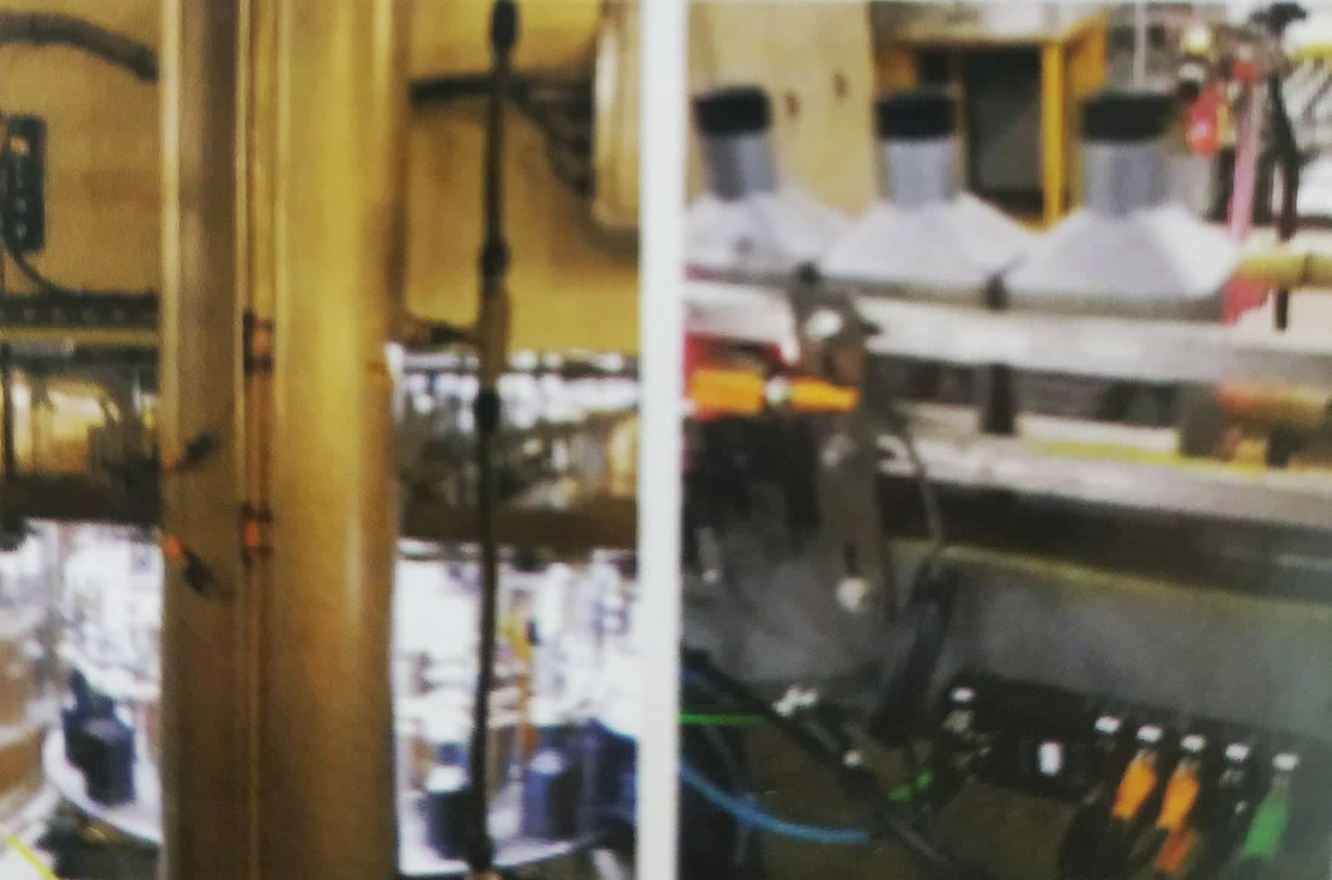

A leading oil product manufacturer chose to work with Comtrol on a variety of applications involving IO-Link. Learn more about each application below:

Một nhà sản xuất sản phẩm dầu hàng đầu chọn làm việc với Comtrol trên một loạt các ứng dụng liên quan đến IO-Link. Tìm hiểu thêm về từng ứng dụng bên dưới:

Application 1: Create greater visibility with storage tank pressure and flow rates

Ứng dụng 1: Tạo khả năng hiển thị lớn hơn với áp suất bể chứa và tốc độ dòng chảy

The user desired to monitor pressure and flow rates of oil being supplied to their holding tanks. They installed a Comtrol IO-Link Master DR-8 inside a cabinet that could communicate with the IO-Link sensors. If the rates were too high, the operators would know remotely through their PLC. The Comtrol IO-Link Master also gave them greater sensor diagnostic and status information through its webinterface.

Người sử dụng muốn theo dõi áp suất và tốc độ dòng chảy của dầu được cung cấp cho các thùng chứa của họ. Họ đã cài đặt một chiếc COM-R-IO Master DR-8 bên trong tủ có thể giao tiếp với các cảm biến IO-Link. Nếu tỷ lệ quá cao, các nhà khai thác sẽ biết từ xa thông qua PLC của họ. Comtrol IO-Link Master cũng cung cấp cho họ thông tin trạng thái và chẩn đoán cảm biến lớn hơn thông qua giao diện web của nó.

Application 2: Track presence detection and flow rates to supervise oil feed into bottling machine

Ứng dụng 2: Theo dõi phát hiện hiện diện và tốc độ dòng chảy để giám sát nguồn cấp dầu vào máy đóng chai

The company was looking to supervise oil supply into bottling machines. Tracking these statistics gives the company an ability to monitor the oil viscosty. They chose various IO-Link sensors from multiple vendors to accomplish this. Comtrol’s IP67 machine mount master connected the sensors right at the application. This helped reduce wiring and gave them multiple connection points in the area.

Công ty đang tìm cách giám sát việc cung cấp dầu vào các máy đóng chai. Theo dõi các số liệu thống kê này cho phép công ty có khả năng theo dõi độ nhớt của dầu. Họ đã chọn các cảm biến IO-Link khác nhau từ nhiều nhà cung cấp để thực hiện việc này. Máy chủ gắn kết IP67 của Comtrol kết nối các cảm biến ngay tại ứng dụng. Điều này giúp giảm hệ thống dây điện và cho họ nhiều điểm kết nối trong khu vực.

Application 3: Label detection on conveyor lines  
Ứng dụng 3: Phát hiện nhãn trên đường băng tải

Label detection stations were improved to alert when a bottle was missing a label on either side. Color registration sensors were used for this purpose. Presence detection was also used to monitor if bottles were moving along the line. If not, it could mean there is a jam or backup and the process can be stopped. All were connected using Comtrol’s IP67 model right on the conveyor.

Các trạm phát hiện nhãn được cải thiện để cảnh báo khi một chai bị mất nhãn ở hai bên. Cảm biến đăng ký màu được sử dụng cho mục đích này. Phát hiện sự hiện diện cũng được sử dụng để theo dõi xem các chai có đang di chuyển dọc theo đường không. Nếu không, nó có thể có nghĩa là có một mứt hoặc sao lưu và quá trình có thể được dừng lại. Tất cả đều được kết nối bằng mô hình IP67 của Comtrol ngay trên băng chuyền.

Control’s extensive web interface allows them to access the IO-Link devices remotely from their office. They can view sensor diagnostics, and set up the version 1.1 IO-Link sensors for data storage, or Advanced Device Replacement. The data storage feature allows them to easily swap out a sensor and have the master program it automatically. Comtrol’s IO-Link blocks are also programmable by port, in case an application requires digital input or output devices that are not IO-Link.

Giao diện web mở rộng của Comtrol cho phép họ truy cập các thiết bị IO-Link từ xa từ văn phòng của họ. Họ có thể xem chẩn đoán cảm biến và thiết lập cảm biến IO-Link phiên bản 1.1 để lưu dữ liệu hoặc thay thế thiết bị nâng cao. Các tính năng lưu trữ dữ liệu cho phép họ dễ dàng hoán đổi một cảm biến và có chương trình chuyên tự động. Các khối IO-Link của Comtrol cũng có thể lập trình bằng cổng, trong trường hợp ứng dụng yêu cầu các thiết bị đầu vào hoặc đầu ra kỹ thuật số không phải IO-Link.

**What are Magnets?**

(Nam châm là gì?)

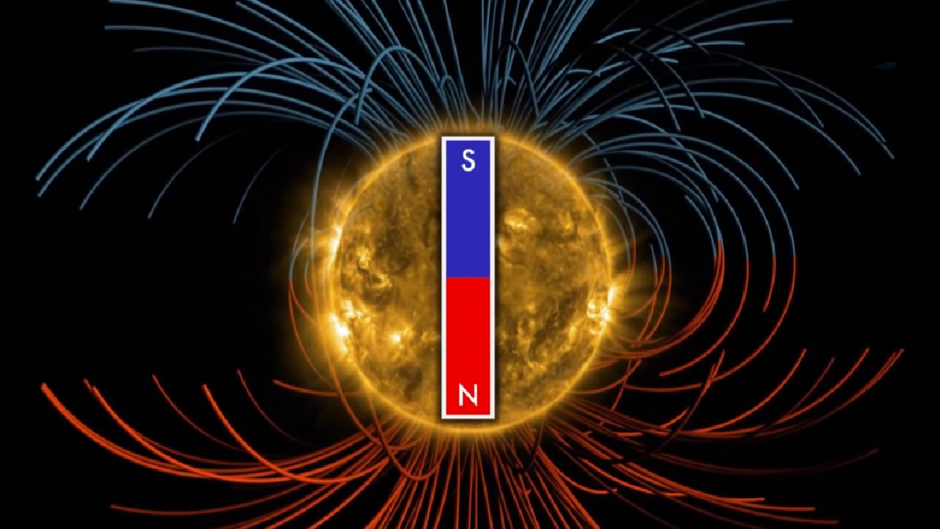

Magnesia is an area near ancient Greece.Here,the Greeks discovered that a kind of black stone attracted pieces of iron.Can you imagine what the Greeks must have felt when they found this happening?

Magnesia là một vùng đất ở gần xứ Hy Lạp cổ.Ở đây,người Hy Lạp đã phát hiện ra một loại đá màu đen,hút những mẩu sắt.Bạn có thể tưởng tượng là người Hy Lạp cảm thấy như thế nào khi họ thấy điều này xảy ra?  
-------------------------------------------------------------------  
Later scientists came to know that this stone is an ore of iron and is called magnetite.  
Anything that had this property of attracting iron came to be known as a magnet.

Về sau các nhà khoa học đã biết rằng thứ đá này là một thứ đá quặng sắt được gọi là magnetite.Bất cứ vật gì có tính chất hút sắt như vậy đều được gọi là một nam châm.  
-------------------------------------------------------------------  
The magnets you commonly come across are in the shape of bar magnets or horseshoe magnets.Magnets are generally made of iron or steel.They can also be made of nickel or cobalt.A specific combination of aluminium,nickel,iron,cobalt and copper,called Alnico makes very strong magnets.

Các nam châm mà bạn gặp có hình dạng là những thanh nam châm hay là nam châm hình móng ngựa.Nam châm nói chung được làm từ sắt hay thép.Chúng còn có thể được làm từ Ni-ken hay Cô-ban.Một hỗn hợp đặc biệt giữa nhôm,Ni-ken,sắt,Cô-ban,và đồng,gọi là Alnico làm ra những nam châm rất mạnh.  
-----------------------------------------------------------------  
Have you seen a magnet?

Doors of refrigerators have magnet linings.The magnet helps to keep the door tightly shut.With your mother's permission open the refrigerator door and check this out.Open the door slightly and let go.The door should close by itself.Magnets are good playthings.But let us not play with the refrigerotor magnet.Go to a shop that sells scientific instruments and get yourself a bar magnet.

Bạn đã thấy môt nam châm chưa?

Cửa tủ lạnh có một lớp lót nam châm.Nam châm giúp cho cửa tủ lạnh đóng sát.Hãy xin phép mẹ mở tủ lạnh ra để kiểm tra điều này.Mở hết cửa ra rồi thả ra.Cửa sẽ tự đóng lại.Các nam châm là những món đồ chơi rất tốt.Nhưng chúng ta sẽ không chơi với nam châm tủ lạnh.Hãy đến tiệm bán dụng cụ khoa học và kiếm thanh nam châm của chính bạn.

**PROVIDING INDUSTRY FOURSIGHT**  
CUNG CẤP CÔNG NGHIỆP FOURSIGHT

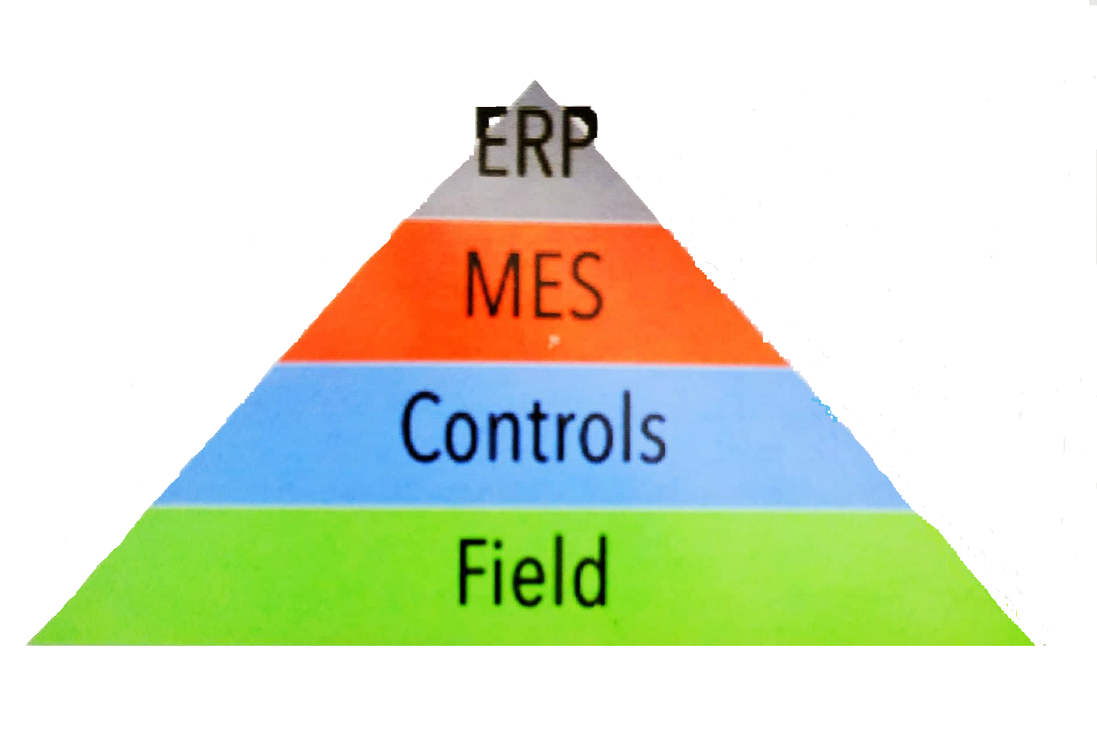

Fostering an expanded relationship between the Field level and the MES level  
Bồi dưỡng một mối quan hệ mở rộng giữa mức Field và mức MES

The foundational reasons for employing Industrial Ethernet, at a bare minimum, to enable Industry 4.0 are well known. It creates enterprise-wide transparency, eases data access, provides standardized interfaces, and its mechanisms are broadly familiar. But Ethernet is not the only piece of the puzzle. It is just one of many enabling factors, especially when it’s important to remember to use the right tool for the right task.

Lý do căn bản cho sử dụng Ethernet công nghiệp, ở một mức tối thiểu, để cho phép Công nghiệp 4.0 được nhiều người biết đến. Nó tạo ra sự minh bạch trong toàn doanh nghiệp, dễ dàng truy cập dữ liệu, cung cấp các giao diện chuẩn hoá và các cơ chế của nó là rất quen thuộc. Nhưng Ethernet không phải là phần duy nhất của câu đố. Nó chỉ là một trong nhiều yếu tố cho phép, đặc biệt khi điều quan trọng là phải nhớ sử dụng đúng công cụ cho đúng công việc.

Similarly, ‘enabling Industry 4.0’ is not just some flippant turn-of-phrase. Sure, for the past few years it seemed such terms were just different words for what we’ve been trying to do all along. Only now is it becoming clear there is actually something behind the talk. And it appears that a convergence of Information Technology (IT) networks and Operational Technology (OT) networks is the key. But what does that really mean? From a classic ISA95 perspective, it means that the Field level and the MES level are getting closer together.

Tương tự, ‘kích hoạt công nghiệp 4.0’ không chỉ là một số cụm từ có tính chuyển động. Chắc chắn, trong vài năm qua có vẻ như những thuật ngữ như vậy chỉ là những từ khác nhau cho những gì chúng tôi đang cố gắng làm tất cả. Chỉ bây giờ là nó trở nên rõ ràng có thực sự là một cái gì đó đằng sau cuộc hội thảo. Và dường như sự hội tụ của mạng công nghệ thông tin (IT) và mạng công nghệ hoạt động (OT) là chìa khóa. Nhưng điều đó thực sự có ý nghĩa gì? Từ quan điểm ISA95 cổ điển, điều đó có nghĩa là cấp Field và cấp MES đang gần nhau hơn.

In the traditional ISA95 model, Industrial Ethernet only plays a role at the lowest level (OT) in the Field. It conects to the Controls level, which then interfaces to an MES (IT). With Industry 4.0 (and the Industrial Internet of Things) boundaries between these levels are blurring. That said, the primary goal in the relationship between the Field level and the Controls level is well networks understood: to simply run the plant. As IT networks and OT networks converge, the relationship between the Field level and the MES level, however, is soon to expand.

Trong mô hình ISA95 truyền thống, Ethernet công nghiệp chỉ đóng vai trò ở mức thấp nhất (OT) trong Field. Nó kết nối với mức điều khiển, sau đó giao tiếp với một MES (IT). Với Công nghiệp 4.0 (và Internet vạn vật công nghiệp) ranh giới giữa các mức đang được làm mờ. Điều đó nói rằng, mục tiêu chính trong mối quan hệ giữa cấp Trường và cấp độ Kiểm soát được hiểu rõ: chỉ đơn giản là chạy nhà máy. Khi mạng IT và mạng OT hội tụ, mối quan hệ giữa cấp Field và cấp MES sẽ sớm mở rộng.

Achieving maximum OEE is the primary goal of any MES and here an expanded relationship directly with the Field level via Industrial Ethernet can help. By definition, OEE is the product of three variables: Availability (A), Performance (P), and Quality (Q) as such:  
A x P x Q = OEE

Đạt được OEE tối đa là mục tiêu chính của bất kỳ MES nào và ở đây một mối quan hệ mở rộng trực tiếp với cấp Field thông qua Ethernet công nghiệp có thể giúp ích. Theo định nghĩa, OEE là sản phẩm của ba biến: Tính khả dụng (A), Hiệu suất (P) và Chất lượng (Q) như vậy:

A x P x Q = OEE

High Availability (A) correlates directly to uptime. Among other things, it means: shortening downtime when it does occur and eliminating it altogether. Through comprehensive diagnostics, an Industrial Ethernet such as PROFINET can pinpoint unplanned errors by providing complete what/who/where/when/how information. This can be made available in common Controls level components such as PLCs, HMIs, or SCADA systems. Since PROFINET can use TCP/IP for diagnostic messages, this information can be programmed to be made available wherever required. In fact, these methods are nothing new on the OT side.

Tính khả dụng cao (A) tương quan trực tiếp với thời gian hoạt động. Trong số những thứ khác, nó có nghĩa là: rút ngắn thời gian chết khi nó xảy ra và loại bỏ nó hoàn toàn. Thông qua chuẩn đoán toàn diện, một Ethernet công nghiệp như PROFINET có thể xác định các lỗi không mong muốn bằng cách cung cấp thông tin đầy đủ/ người/ ở đâu/ khi nào/ như thế nào. Điều này có thể được cung cấp trong các thành phần mức điều khiển chung như PLC, HMI, hoặc hệ thống SCADA. Vì FROFINET có thể sử dụng TCP/IP cho các thông báo chuẩn đoán, thông tin này có thể được lập trình để có sẵn ở bất cứ nơi nào được yêu cầu. Trên thực tế, những phương pháp này không có gì mới mẻ ở phía bên OT.

So how can we take astep forward in terms of diagnostics in the context of Industry 4.0? The answer is OPC UA. Currently, within PROFIBUS/PROFINET International (PI) we are working diligently on a companion specification between PROFINET and OPC UA. One of the first of our focus is on diagnostics. By mapping PROFINET diagnostic data to OPC UA, this information can more easily be consumed by IT software packages like an MES. Such standardized information flow should ultimately help minimize unplanned downtime.

Vậy làm thế nào chúng ta có thể tiến một bước về mặt chẩn đoán trong bối cảnh của ngành công nghiệp 4.0? Câu trả lời là OPC UA. Hiện tại, trong PROFIBUS/PROFINET International (PI) chúng tôi đang làm việc siêng năng về đặc tả đồng hành giữa PROFINET và OPC UA. Một trong những lĩnh vực đầu tiên tập trung của chúng tôi là chẩn đoán. Bằng cách ánh xạ dữ liệu chẩn đoán PROFINET tới OPC UA, thông tin này có thể dễ dàng được tiêu thụ bởi các gói phần mềm CNTT như MES. Dòng thông tin chuẩn hóa này cuối cùng sẽ giúp giảm thiểu thời gian ngừng hoạt động ngoài kế hoạch.

As far as Performance (P) is concerned, the path is clear: run production at the rate that maximizes throughput. For PROFINET, network speed and determinism have always been priorities. Like anything, throughput itself is a complex equation, and network performance is just one part. But maintaining an open network infrastructure whilst simultaneously providing high performance is nothing new.

Theo như Hiệu suất (P) là có liên quan, con đường là rõ ràng: chạy sản xuất theo tỷ giá nhằm tối đa hóa thông lượng. Đối với PROFINET, tốc độ mạng và tính quyết định luôn là ưu tiên. Giống như bất cứ điều gì, thông lượng chính nó là một phương thức phức tạp, và hiệu suất mạng chỉ là một phần. Nhưng duy trì một cơ sở hạ tầng mạng mở trong khi đồng thời cung cấp hiệu suất cao là không có gì mới.

So how can we take a step further in terms of network performance in the cotext of converged IT/OT networks? The answer is Time Sensitive Networking (TSN). The techniques that have allowed PROFINET networks to be both high performant and open since the early 2000’s are now becoming IEEE Ethernet standards. Eventually, TSN will become the first layer in the foundation of a converged IT/OT network. And since PROFINET is based on standard unmodified Ethernet, as TSN become integrated into Ethernet itself, those features come for free, so to speak.

Vậy làm thế nào chúng ta có thể tiến thêm một bước về hiệu suất mạng trong bối cảnh IT/OT hội tụ? Câu trả lời là Time Sensitive Neteorking (TSN). Các kỹ thuật đã cho phép các mạng PROFINET có hiệu suất cao và mở kể từ đầu những năm 2000 đang trở thành các tiêu chuẩn IEEE Ethernet. Cuối cùng, TSN sẽ trở thành lớp đầu tiên trong nền tảng của một mạng IT/OT hội tụ. Và vì PROFINET dựa trên Ethernet không được sửa đổi tiêu chuẩn, vì TSN được tích hợp vào Ethernet, các tính năng này miễn phí, có thể nói vậy.

The combination of PROFINET plus OPC UA plus TSN provides a recipe for success in the growing relationship between the conventional ISA95’s Field level and MES level. This is particularly true under the growing pressures of Industry 4.0. It’s happening already today: field devices are being produced with OPC UA capabilities. It provides the communication means for direct information flow to the MES level. Industrial Ethernet resources will be taxed as a result of this increased amount in noncontrol-related network traffic. While technically nothing new, TSN will help ensure the primary purpose of an Industrial Ethernet (controlling the plant via e.g. PROFINET) remains unaffected while allowing it to do even more in the future.

Sự kết hợp của PROFINET cộng với OPC UA cộng với TSN cung cấp một công thức để thành công trong mối quan hệ ngày càng tăng giữa mức Field và MES của ISA95 thông thường. Điều này đặc biệt đúng theo áp lực ngày càng tăng của ngành công nghiệp 4.0. Điều này đã xảy ra hôm nay: Các thiết bị hiện trường đang được sản xuất với các khả năng OPC UA. Nó cung cấp các phương thức tiện truyền thông cho luồng thông tin trực tiếp đến mức MES. Tài nguyên Ethernet công nghiệp sẽ bị đánh thuế là kết quả của số tiền tăng này trong lưu lượng truy cập mạng không liên quan đến kiểm soát. Mặc dù về mặt kỹ thuật không có gì mới, TSN sẽ giúp đảm bảo mục đích chính của Ethernet công nghiệp (kiểm soát nhà máy thông qua PROFINET) vẫn không bị ảnh hưởng trong khi cho phép nó làm được nhiều hơn trong tương lai.

**HOW PI SUPPORTS INTEROPERABILITY OF PROFINET**  
PI HỖ TRỢ KHẢ NĂNG TƯƠNG TÁC CỦA PROFINET NHƯ THẾ NÀO

PROFINET is widely used in various factory automation applications all over the entire planet, but why? Because, when a user decides on PROFINET, he has a choice of thousands of different products from various manufacturers developed and offered worldwide today, such as I/O devices, actuators, sensors, network and infrastruture components, and controllers. This variety gives the user maximum freedom to design his own plant and automation systems. In systems like this, there is a higher risk of lack of interoperability. PI has established several different measures to ensure interoperability.

PROFINET được sử dụng rộng rãi trong các ứng dụng tự động hóa nhà máy khác nhau trên toàn bộ hành tinh, nhưng tại sao? Bởi vì, khi người dùng quyết định PROFINET, họ có thể lựa chọn hàng ngàn sản phẩm khác nhau được phát triển và cung cấp trên toàn thế giới như thiết bị I/O, thiết bị truyền động, cảm biến, các thành phần mạng và cơ sở hạ tầng, và bộ điều khiển. Sự đa dạng này cho phép người sử dụng tự do tối đa để thiết kế hệ thống tự động và nhà máy của mình. Trong các hệ thống như thế này, có nguy cơ cao về việc thiếu khả năng tương tác. PI đã thiết lập một số biện pháp khác nhau để đảm bảo khả năng tương tác.

Certification - Chứng nhận

The key is a well-defined certification and qualification system for product’s communication interfaces. Based on the experiences with PROFIBUS, certification testing services for PROFINET interfaces in approved PI Test Labs has already been established 15 years ago. Eight out of ten PI Test Labs offer certification testing services for PROFINET. In the meantime, more than 2,000 PROFINET certificates have been issued.

Chìa khóa là một hệ thống chứng nhận và trình độ được xác định rõ ràng cho các giao diện truyền thông của sản phẩm. Dựa trên những kinh nghiệm với PROFIBUS, các dịch vụ kiểm tra chứng nhận giao diện PROFINET trong PI Test Lab đã được thiết lập cách đây 15 năm. Tám trong số mười PI Lab thử nghiệm cung cấp dịch vụ kiểm tra chứng nhận cho PROFINET. Trong thời gian chờ đợi, đã có hơn 2.000 chứng chỉ PROFINET được cấp.

Extremely important in this context is the availability of the automatically operating PROFINET test tool. This tool is used during product devolopment at the device manufacturers’ development centers and at the accredited PI Test Labs for certification of PROFINET interfaces. According to our projections, a new version of this powerful tool will be available to PI members in May 2018.

Vô cùng quan trọng trong bối cảnh này là sự sẵn có của công cụ kiểm tra PROFINET hoạt động tự động. Công cụ này được sử dụng trong quá trình phát triển sản phẩm tạo các trung tâm phát triển của các nhà sản xuất thiết bị và tại PI Lab được chứng nhận để chứng nhận giao diện PROFINET. Theo dự báo của chúng tôi, một phiên bản mới của công cụ mạnh mẽ này sẽ có sẵn cho các thành viên PI vào tháng 5 năm 2018.

Guidelines - Hướng dẫn

PI drafted the guideline “PROFINET Field Devices Recommendation for Design and Implementation” to support device manufacturers in the efficient integration of PROFINET interfaces into their products. The guideline recommends a series of design / development steps with specific information on each step, including best practices.  
Development personnel can take advantage of this guideline whether they are developing a new PROFINET or adding a PROFINET interface to an existing device. To support the decision-making process regarding available implementation options, there is an additional brochure available titled “PROFINET Technology - The easy way to PROFINET”.

PI soạn thảo hướng dẫn “Thiết bị hiện trường PROFINET - Khuyến cáo về Thiết kế và Thực hiện” để hỗ trợ các nhà sản xuất thiết bị trong việc tích hợp hiệu quả các giao diện PROFINET vào sản phẩm của họ. Hướng dẫn đề xuất một loạt các bước thiết kế / phát triển với thông tin cụ thể về từng bước, bao gồm các phương pháp hay nhất. Nhân viên phát triển có thể tận dụng hướng dẫn này cho dù họ đang phát triển một PROFINET mới hoặc thêm một giao diện PROFINET vài một thiết bị hiện có. Để hỗ trợ quá trình ra quyết định về các phương án thực hiện có sẵn, một tài liệu truyền động sung có tiêu đề “Công nghệ PROFINET - Cách dễ dàng để PROFINET”.

Additionally, PI organizes developer workshops for device manufacturers. In some occasions, the workshops are accompanied by a micro fair where companies showcase their development kits and services.

Ngoài ra, PI truyền động sẽ tổ chức hội thảo dành cho nhà phát triển và cho các nhà sản xuất thiết bị. Trong một số trường hợp, hội thảo được truyền động tổ chức cùng với hội chợ vi mô, nơi các công ty giới thiệu bộ dụng cụ phát triển và dịch vụ của họ.

Plugfests and other events - Plugfests và các sự kiện khác  
Plugfests provide another opportunity for monitoring development quality. PI has been hosting these events in Germany and in the USA. Currently, there are plans to extend this to other countries, specifically China. The goal is to test real-world interaction with a wide range of products of different manufacturers and industries under cotrolled conditions.

Plugfests cung cấp một cơ hội để giám sát chất lượng phát triển. PI đã tổ chức các sự kiện truyền động này ở Đức và Mỹ. Hiện tại, có kế hoạch mở rộng điều này sang các nước khác, cụ thể là Trung Quốc. Mục đích là để kiểm tra sự tương tác trong thế giới thực với một loạt các sản phẩm của các nhà sản xuất khác nhau và các ngành công nghiệp trong điều kiện kiểm soát.

PI also organizes co-exhibitor stands on trade-shows. For example, PI Germany participated in the fair “embedded world” in Nuremberg on February 27-29 of this year. PI showcases the variety PROFINET products and offered space for technology providers.

PI cũng truyền động tổ chức đồng triển lãm đứng trên các chương trình thương mại. Ví dụ: PI Đức tham dự hội chợ “thế giới nhúng” ở Nuremberg ngày 27đến 29

tháng 2 năm nay. PI giới thiệu nhiều sản phẩm PROFINET và cung cấp không gian cho các nhà cung cấp công nghệ.

Summary - Tóm lược

All these means contribute to a high level of interoperability and guarantee a problem-free interaction of the many different device implementations in machinery and equipment. Flexibility - now highly appreciated by the user - is also due to the fact that he can rely on PROFINET products from different manufacturers to interface and interconnect seamlessly with each other.

Tất cả những phương tiện này đóng góp vào khả năng tương tác cao và đảm bảo sự tương tác không có vấn đề của nhiều thiết bị khác nhau được triển khai trong máy móc thiết bị. Tính linh hoạt - giờ được đánh giá cao bởi người sử dụng - cũng do thực tế là anh ta có thể dựa vào các sản phẩm PROFINET từ các nhà sản xuất khác nhau để giao tiếp và kết nối liền mạch với nhau./.

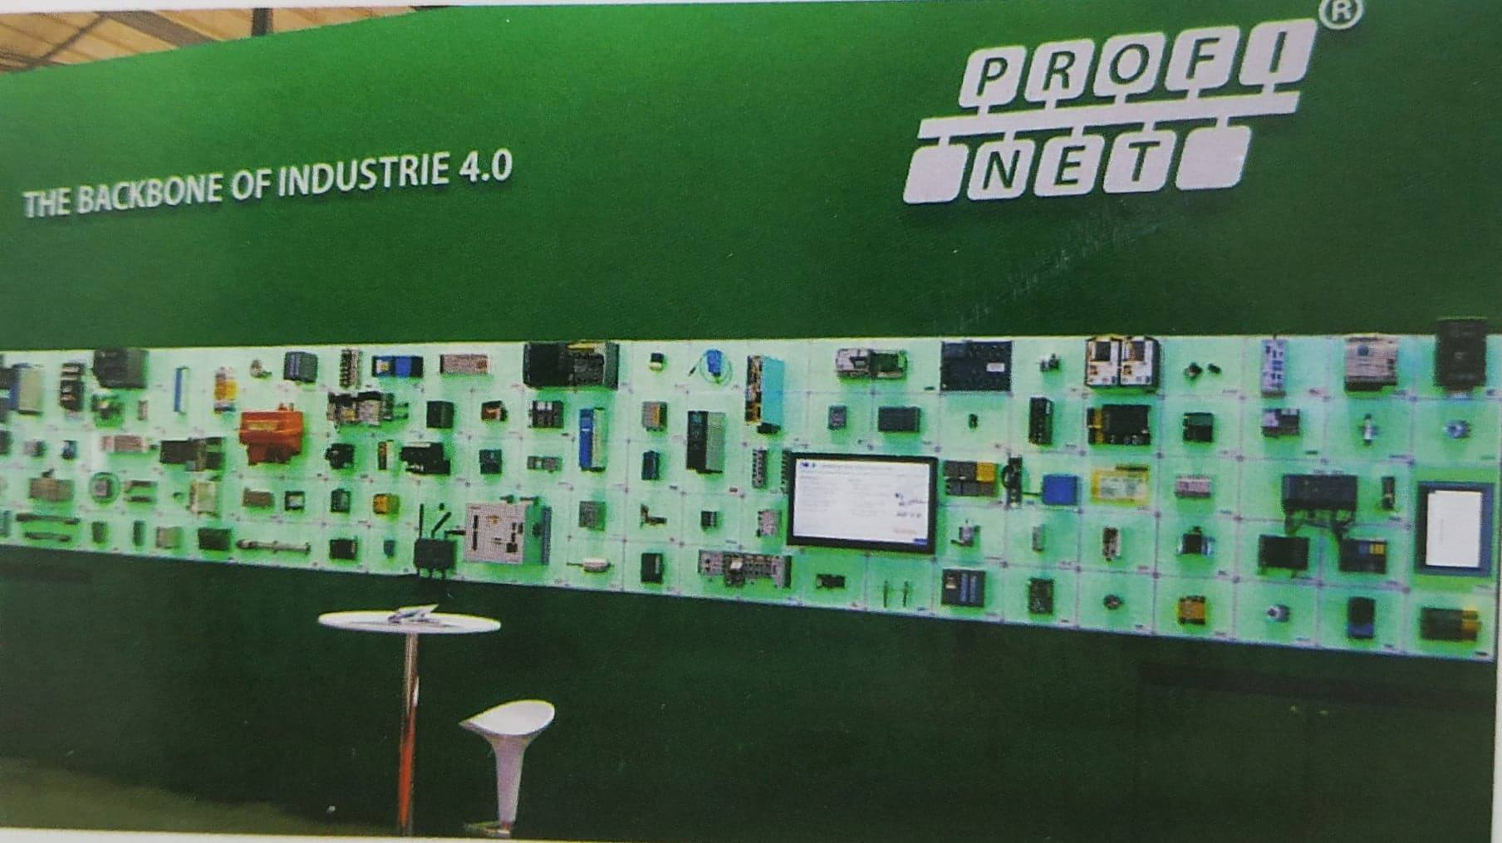

**PROFINET Plugfests Push Possibilities PROFINET Plugfests in Germany**

Các Plugframe của PROFINET với khả năng đẩy Plugfests  
PROFINET ở Đức

On February 21-22, the fist PROFINET Plugfest with special focus on high Availability took place at the Technical University of Applied Sciences (OTH) Amberg in Germany. The main focus was the test of PROFINET devices of various manufacturers offering system redundancy, i.e. supporting the PROFINET application class “High Availability”.

Vào ngày 21-22 tháng 2, Plugin PROFINET đầu tiên với trọng tâm đặc biệt về Tính sẵn sàng cao đã diễn ra tại Đại học Kỹ thuật Ứng dụng (OTH) Amberg ở Đức. Trọng tâm chính là thử nghiệm các thiết bị PROFINET của các nhà sản xuất khác nhau cung cấp sự kế thừa hệ thống, tức là hỗ trợ lớp ứng dụng PROFINET “Tính sẵn sàng cao”.

Besides the classic interoperability test between controllers and devices, the participating manufacturers had the possibility to have their devices tested by the newly developed High-Availability Certification Test prototype. The PROFINET High - Availability Certification Test will be introduced together with the new PROFINET Test Bundle at the Hanover Fair in April 2018.

Bên cạnh các bài kiểm tra khả năng tương tác truyền động điển hình giữa các bộ điều khiển và các thiết bị, các nhà sản xuất tham gia có khả năng có các thiết bị của họ được kiểm tra bằng mẫu thử nghiệm Chứng nhận Độ sẵn sàng cao đã được phát triển mới. Thử nghiệm chứng nhận chất lượng cao PROFINET để được giới thiệu cùng với gói thử nghiệm PROFINET mới tại hội chợ Hanover vào 4/2018.

Another PROFINET Plugfest is planned to occur in June elsewhere in Germary. This will be a ‘general’ Plugfest, i.e. without a focus on High Availability. Invitations to follow.

Một PROFINET Plugfest khác dự kiến sẽ xuất hiện vào tháng 6 tại Đức. Đây sẽ là Plugfest ‘chung’, tức là không tập trung vào tính sẵn sàng cao.

PROFINET Plugfest in USA: Survey Says ...  
A recent survey of Device Manufacturers, Solution Providers, and Infrastructure Component Manufacturers indicated a desire for another PROFINET Plugfest in the United States. Based on initial feedback, the North American PROFINET Plugfest will occur in the second half of 2018.

PROFINET Plugfest tại Mỹ: Khảo sát ...  
Một cuộc khảo sát gần đây về các nhà sản xuất thiết bị, các nhà cung cấp giải pháp và các nhà sản xuất thiết bị cơ sở hạ tầng đã chỉ ra mong muốn có một PROFINET Plugfest tại Hoa Kỳ. Dựa trên phản hồi ban đầu, Plugin PROFINET của Bắc Mỹ sẽ xuất hiện vào nửa cuối năm 2018.

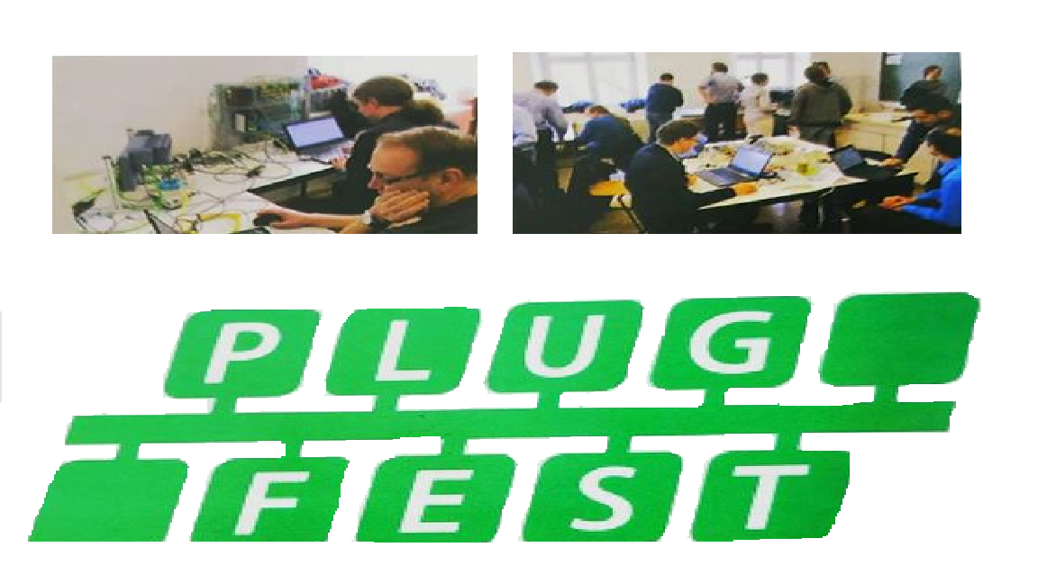

**Hannover Messe 2018:  
Dominated by Industrie 4.0**  
Sẽ Thống trị bởi Industrie 4.0

The PI (PROFIBUS & PROFINET International) joint booth focuses on concrete steps for the implementa¬tion of industrial communication for Industry 4.0 at this year’s Hannover Messe (April 23-27, 2018). Under the motto PROFIN ET - The Backbone of Industrie 4.0,” visitors can learn more details about three out of five key topics.

Trụ sở liên doanh PI (PROFIBUS & PROFINET International) tập trung vào các bước cụ thể để thực hiện truyền thông công nghiệp cho ngành công nghiệp 4.0 tại Hannover Messe năm nay (từ 23-27 tháng 4 năm 2018). Theo phương châm “PROFINET - Xương sống của Industrie 4.0”, mọi du khách có thể tìm hiểu thêm chi tiết về ba trong năm chủ đề chính.

TSN and Security will be presented with the help of live demonstrations, so that the functionality and benefits are clear. A new video illustrates the direction and functionality of OPC UA as it relates to PROFI- NET. Additionally, experts from the PI @ Industrie 4.0 working group will be available to answer questions.

TSN và Security sẽ được trình bày với sự giúp đỡ của các cuộc biểu tình trực tiếp, để các chức năng và lợi ích được rõ ràng. Một video mới minh họa hướng và chức năng của OPC UA vì nó liên quan đến PROFINET. Ngoài ra, các chuyên gia từ nhóm làm việc PI @ Industrie 4.0 sẽ sẵn sàng trả lời các câu hỏi triển lãm và hội nghị lớn nhất này.

The proven PROFINET and PROFIBUS technolo¬gies, as well as the PROFIsafe and PROFIdrive pro¬files will also be on display at the booth. In addition to new products, various use cases will be shown inter¬actively on the booth’s “Technology Walls”.

Các công nghệ PROFINET và PROFIBUS đã được chứng minh, cũng như các hồ sơ PROFIsafe và PROFIdrive cũng được trưng bày tại các gian hàng. Ngoài các sản phẩm mới, các trường hợp sử dụng khác nhau sẽ được hiển thị tương tác trên “Bức tường công nghệ” của gian hàng.

In the IO-Link area, apart from the variety of gad¬gets with different masters, devices, and service pro-viders, the IODD Finder (the central, manufacturer- independent database for the device descriptions of IO-Link Devices (IODD)), the topic of IO-Link Safety and lO-Link Wireless will also be presented.

Trong vùng IO-Link, ngoài các tiện ích khác nhau với các chủ, thiết bị và nhà cung cấp dịch vụ khác nhau, trình tìm kiếm IODD (cơ sở dữ liệu trung tâm, nhà sản xuất độc lập cho mô tả thiết bị của Thiết bị IO-Link (IODD)), chủ đề của IO-Link Safety và IO-Link Wireless cũng sẽ được trình bày.

IO-Link Safety uses the proven IO-Link commu¬nication as a “black channel” and relies on a safe¬ty communication layer certified by the Technischer überwa- chungsverein (TÜV). The standardized master interface has meanwhile been incorporated into ver¬sion 1.1 of the IO-Link Safety specification; nothing significant has changed in the protocol itself.

IO-Link Safety sử dụng giao tiếp IO-Link đã được chứng minh là “kênh đen” và dựa trên lớp giao tiếp an toàn được chứng nhận bởi Technischer überwachungsverein (TÜV). Giao diện chính được chuẩn hóa trong khi đó được tích hợp vào phiên bản 1.1 của đặc tả an toàn IO-Link, không có gì đáng kể đã thay đổi trong chính giao thức.

At Pi’s booth, you will gain insights into the sta¬tus of current work, and the first func¬tional demonstrations between an FS mas¬ter and FS devices - including safety engineering via IODD - will be shown.

Tại gian hàng của PI, bạn sẽ có được thông tin chi tiết về trạng thái của công việc hiện tại và các cuộc biểu tình chức năng đầu tiên giữa thiết bị FS và FS - bao gồm kỹ thuật an toàn thông qua IODD - sẽ được hiển thị.

IO-Link is like no other technology when it comes to re¬ducing the installation work in field device wiring and takes the wireless theme   
a step further. The IO-Link Wireless specification has now been adopted. At the PI joint booth at the Hannover Messe, lO-Link Wire¬less technology will be presented to the public for the first time in the form of a demonstration.

IO-Link giống như không có công nghệ nào khác khi nói đến việc giảm công việc lắp đặt trong hệ thống dây dẫn thiết bị hiện trường và đưa chủ đề không dây lên một bước xa hơn. Thông số kỹ thuật của IO-Link Wireless hiện đã được áp dụng. Tại gian hàng chung PI tại Hannover Messe, công nghệ IO-Link Wireless sẽ được giới thiệu trước công chúng lần đầu tiên dưới hình thức trình diễn.

PI and its 92 international ,

co-exhibitors look forward to seeing you in Hall 9, Booth D68, and providing you with lots of information about PI technologies,  
as well as an open catering area for networking.

PI và 92 nhà đồng triển lãm quốc tế mong muốn được gặp các bạn tại Hall 9, Booth D98 và cung cấp cho bạn rất nhiều thông tin về công nghệ của PI, cũng như khu vực phục vụ mở cho mạng.



**Methane fermentation**  
Sự lên men metan

Biogas is formed through anaerobic(oxygen-free) bacterial digestion of organic matter.The process occurs naturally at the bottom of stagnant lakes and in swamps.In manmade systems,anaerobic digestion is used for the stabilisation of waste-water sludge from sewage treatment plants and industry,and for energy production from animal manure and animal wastes.

Khí sinh học được hình thành qua tiêu hóa chất hữu cơ của vị khuẩn kị khí(không có oxy).Quá trình xảy ra tự nhiên ở đáy của những hồ nước đọng và những đầm lầy.Ở những hệ thống nhân tạo,tiêu hóa kị khí được sử dụng để ổn định bùn nước thải từ những nhà máy xử lý nước cống nước thải và công nghiệp,và cho việc sản xuất năng lượng từ phân động vật và chất thải động vật.  
-------------------------------------------------------------------  
Biogas is a mixture of different gases,and is an end product of a long chain of enzymatic digestion of organic matter.The reactions are complex and interrelated,and take place in a water solution and at a moderate temperature and pressure.

Khí sinh học là một hỗn hợp những khí khác nhau,và là sản phẩm cuối của một chuỗi tiêu hóa enzim dài chất hữu cơ.Những phản ứng phức tạp và tương quan với nhau,xảy ra trong dung dịch nước ở một nhiệt độ và áp suất vừa phải.  
-------------------------------------------------------------------  
The result of the digestion is a studge containing undigested parts of the substrate,mostly highly lignified vegetable parts,and dissolved inorganic salts.The gaseous products from the water solution can be readily collected for use.This is in contrast to other kinds of fermentation,such as alcohol fermentation,which also yields an energy-rich end product.There,the alcohol is mixed in a water solution with the substrate and it takes a great deal of energy to distil out the energy -carrier.

Kết quả của sự lên men là thứ bùn có chứa những phần không lên men của chất nền,mà chủ yếu là những phần rau xanh lignin hóa cao và muối vô cơ hòa tan.Những sản phẩm khí từ dung dịch nước có thể được thu  
gom để sử dụng.Điều này trái ngược với những loại lên men khác,như lên men cồn,cũng cho ta ra một sản phẩm cuối giàu năng lượng.Ở đó cồn được hòa lẫn trong một dung dịch nước với chất nền và cần một lượng lớn năng lượng để cung cấp chất mang năng lượng.  
-------------------------------------------------------------------  
The gas mixture called biogas varies with the substrate and the process during which it is formed.Unstable digestion produces biogas richer in carbon dioxide,and substrates rich in protein increase the content of hydrogen sulphide in the biogas.

Hỗn hợp khí được gọi là khí sinh học thay đổi theo chất nền và quá trình mà nó được tạo ra.Sự lên men không ổn định tạo ra thứ khí sinh học giàu cacbon dioxyt,và các chất nền giàu protein làm tăng hàm lượng Hydro Sunfua trong khí sinh học.  
----------------------------------------------------------------  
The terms ‘marsh gas”,”will-o-the-wisp’ or ‘inflammable air’ were used in the sixteenth and seventeenth centuries to describe biogas which is a product of micro-organisms.This biological reaction has been studied in detail during the last decade.It is known as ‘methane fermentation’ or ‘methanogenous’ or ‘anaerobic digestion’.It involves four groups of bacteria known as hydrolytic population,acetogens,hydrogen-oxydising homoacetogens and methanogens.

Những thuật ngữ ‘khí đầm lầy’,’will-o-the-wisp’ hoặc ‘khí dễ cháy’ được sử dụng ở thế kỷ 16 và thế kỷ 17 để mô tả khí sinh học là một sản phẩm của vi sinh vật.Phản ứng sinh học này đã được nghiên cứu chi tiết trong thập niên vừa qua.Nó được gọi là ‘sự lên men mê tan’ hay ‘methanogenous’ hay ‘sự lên men kỵ khí’.Nó liên quan đến bốn nhóm vi khuẩn được gọi là nhóm vi khuẩn thủy phân,vi khuẩn lên men giấm,vi khuẩn lên men giấm thủy phân-oxy hóa và vi khuẩn sinh mê-tan,hydro-oxydising homoacetogen và mê-tan.

